Interacciones de especies en Bosque Pehuén: síntesis del estado del análisis
Resumen breve de estado-analisis-2026-11 — fototrampeo, octubre 2024 a mayo 2026
6 de noviembre de 2026

Resumen
415 eventos independientes de seis especies focales (puma, güiña, zorro culpeo, jabalí, liebre, perro), registrados por 27 cámaras durante 19 meses, con 11.823 días-cámara útiles. El detalle de cada punto está en el documento completo, en la sección del mismo número.
Pregunta | Estado | Lo principal hasta ahora
(i) Tasas de detección | Hecho | La liebre cae fuertemente desde diciembre de 2025 en las estaciones con reloj válido, pero sigue presente en CT18
(ii) Patrones espaciales | Parcial | Descriptivo hecho. Ocupación preliminar, todavía no citable
(iii) Patrones temporales | Hecho | Los nativos coinciden poco en el horario con el perro, en hora del reloj y en hora solar, y resiste todas las pruebas de sensibilidad. El culpeo mantiene su horario respecto del sol todo el año
(iv) Espacio y tiempo juntos | No iniciado | Principal vacío del proyecto

0. Objetivo y preguntas
Objetivo. i) Evaluar las tasas de detección, ii) patrones espaciales de actividad y iii) patrones temporales de actividad de mamíferos nativos e invasores en las cámaras trampa desplegadas en Bosque Pehuén. Los resultados esperados agregan (iv), la relación entre espacio y horario.
Alcance. Con cámaras fijas e individuos sin marcar no se puede medir movimiento. La selección de hábitat requiere describir el hábitat de cada cámara, cosa que aún no se ha hecho. Por eso (ii) se trata hoy como uso de sitios y distribución.

1. Los datos

1.1 Estaciones
27 estaciones, de 861 a 1.408 m. Las bajas están al norte; las altas, al sureste.
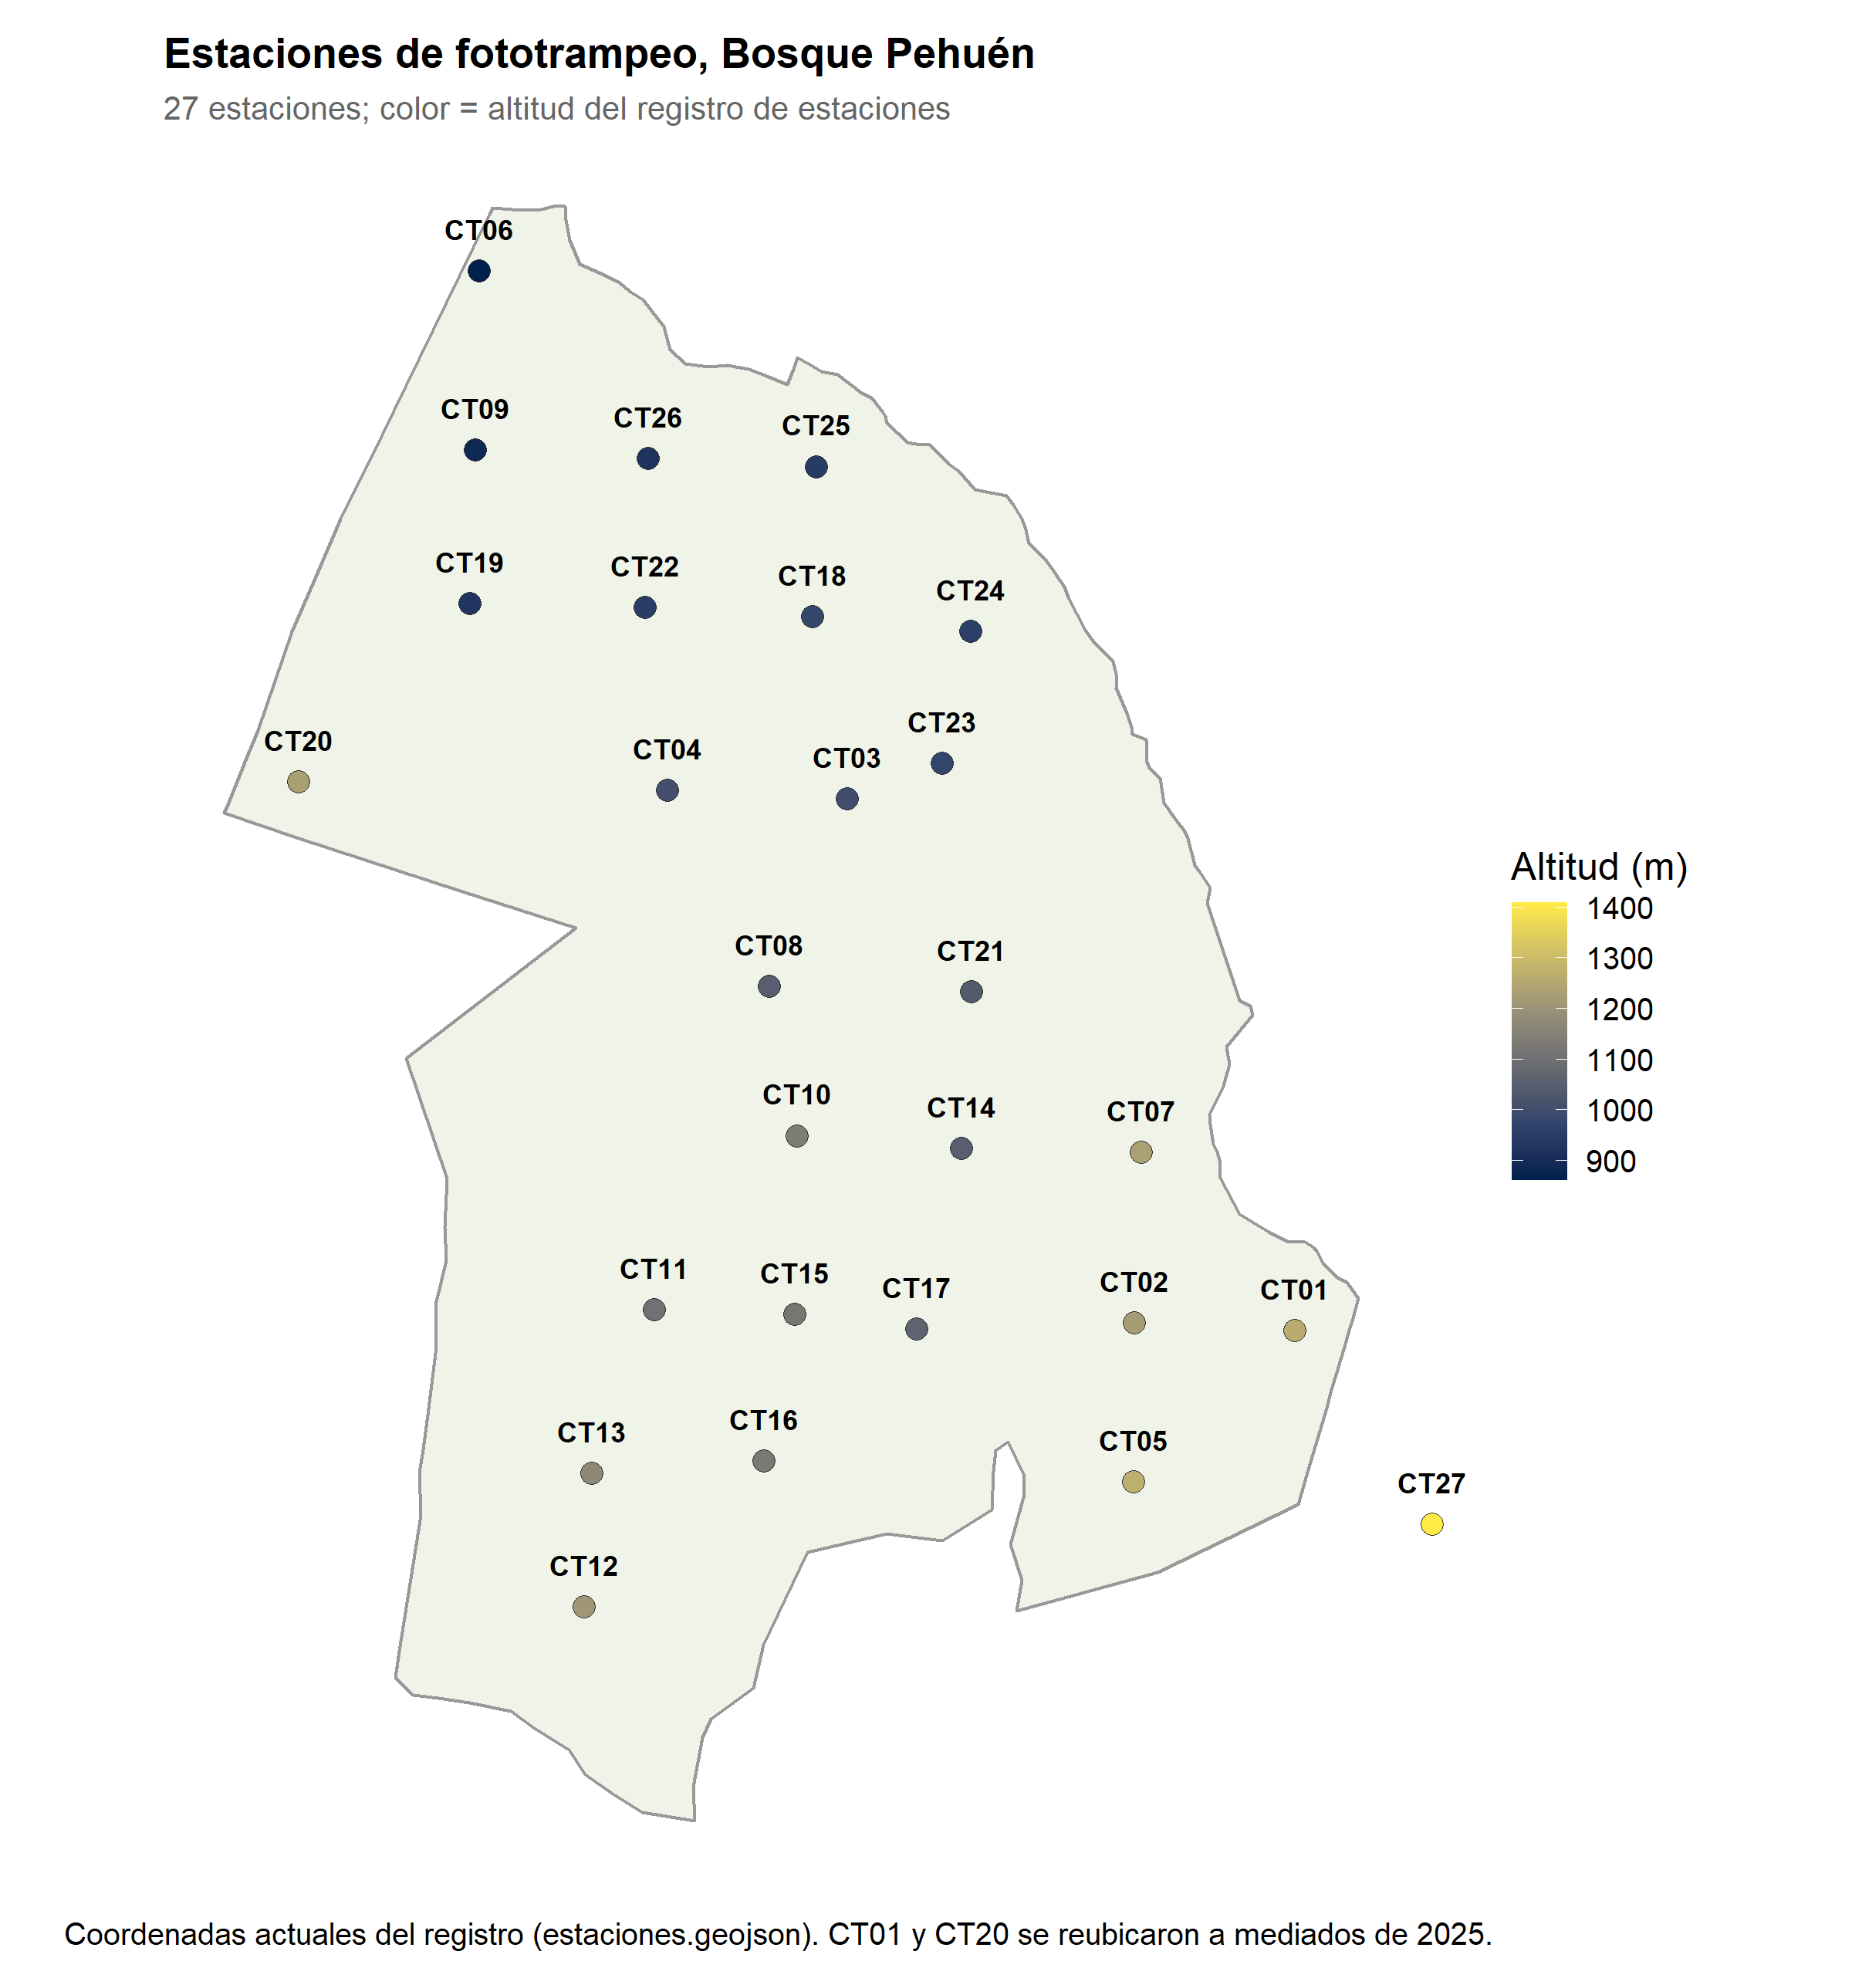
Estaciones de fototrampeo, con su número y altitud.
Estación | m | Estación | m | Estación | m
CT01 | 1.263 | CT10 | 1.135 | CT19 | 923
CT02 | 1.223 | CT11 | 1.102 | CT20 | 1.231
CT03 | 998 | CT12 | 1.209 | CT21 | 1.037
CT04 | 1.004 | CT13 | 1.172 | CT22 | 951
CT05 | 1.270 | CT14 | 1.048 | CT23 | 974
CT06 | 861 | CT15 | 1.118 | CT24 | 957
CT07 | 1.232 | CT16 | 1.126 | CT25 | 945
CT08 | 1.048 | CT17 | 1.062 | CT26 | 920
CT09 | 886 | CT18 | 978 | CT27 | 1.408
Notas de instalación.
- CT27 se instaló el 11 de diciembre de 2025 y queda fuera del polígono de la reserva.
- CT01 y CT20 se reubicaron a mediados de 2025.
- CT09 y CT19 están a una distancia parecida de las casas de los guardaparques. Se tratan juntas como posiblemente sesgadas.
- Cambios de altura: CT09 se elevó a unos 2 m el 14 de mayo de 2025 y CT19 el 5 de junio de 2025. CT20 se trasladó a un punto abierto junto al sendero el 9 de junio de 2025. En mayo de 2026 se elevaron todas las cámaras a 1,5–2 m.
Concentración. CT03 y CT09 reúnen el 33 % de los eventos. CT17, CT23 y CT27 nunca registraron una especie focal con hora válida.

1.2 Esfuerzo y contenido
- El registro va del 9 de octubre de 2024 al 15 de mayo de 2026, en tres campañas. Se analiza por temporada (siete, calculadas desde la fecha de cada foto), no por campaña.
- 13.598 días-cámara en total, de los cuales 11.823 son útiles (fotos con reloj confiable). Por temporada van de 438 a 2.292. El arreglo creció de 9 cámaras en primavera de 2024 a 27 desde el verano 2025-26.
- 79 despliegues: 74 con fotos, 4 solo con video y 1 tarjeta fallida.
- 35.807 imágenes: 86,8 % vacías y 7,0 % con animal (2.522). Todas las imágenes con animal fueron revisadas por una persona.
- Eventos por especie: zorro culpeo 185, liebre 131, perro 49, jabalí 19, güiña 16 y puma 15.

1.3 Pérdida de datos por cámara
Estación | Despliegue | Qué pasó | Fotos focales sin hora | Situación
CT15 | ene – jun 2025 | Reinicios del reloj: 14 tramos, algunos sin punto de referencia | Puma 6, culpeo 6, jabalí 1, perro 1 | Recuperable con un testigo por tramo
CT16 | ene – jun 2025 y jun 2025 – ene 2026 | Reinicios de fábrica crónicos; tramos internamente contradictorios | Güiña 3 | No recuperable
CT17 | jun 2025 – ene 2026 | Reloj rechazado | Ninguna | Sin impacto en las especies focales
CT18 | jun 2025 – ene 2026 | Nombre de archivo adelantado 30–31 días respecto de la foto, de forma constante | Liebre 9, perro 2 | Pendiente de revisión
CT18 | nov 2025 – may 2026 | Jabalí: registro del reloj contradictorio. Resto: tramos sin punto de referencia | Jabalí 33, culpeo 16, liebre 12, puma 2, perro 2 | Jabalí no recuperable. Con un testigo se fechan 9 liebres, 2 pumas y 7 culpeos
CT19 | ene – jun 2025 | Reinicios de fábrica repetidos: 68 tramos de reloj, 8 contradictorios | Liebre 65, perro 2 | Solo recuperable en parte: un testigo por tramo
CT21 | feb – jun 2025 | Tarjeta fallida | Todo el período | Perdido; no aporta esfuerzo
CT22, CT24, CT25, CT26 | feb – jun 2025 | Grabaron solo video | Todo el período (en video) | Fuera del flujo; recuperable si se procesa el video
CT08, CT10, CT13 | otoño 2025 (y CT08 primavera 2025) | Rechazos falsos, corregidos el 3 de noviembre de 2026 | — | Recuperados (380 → 415 eventos)
En total, 249 de 2.522 imágenes con animal (10 %) no tienen hora confiable. Entre las focales son 160 de 1.112 (14 %), con una pérdida desigual:
Especie | Fotos sin hora | % de sus fotos | Eventos utilizables | Eventos perdidos
Jabalí | 34 | 23 | 19 | 2–34
Liebre | 86 | 22 | 131 | 11–85
Puma | 8 | 17 | 15 | 3
Güiña | 3 | 10 | 16 | 2–3
Zorro culpeo | 22 | 7 | 185 | 13–21
Perro | 7 | 4 | 49 | 5–7
Los rangos vienen de los tramos con el registro contradictorio, donde solo se sabe que hay entre 1 evento y uno por foto.

1.4 Tipos de pérdida de datos
Tipo | Cómo se perdió | Impacto
Imágenes vacías | Disparos sin animal (31.090 imágenes, 86,8 %) | No es pérdida de información: es el costo normal del método
No identificables | Animal o figura que no se puede asignar a especie (521). En otoño 2026, 398, concentradas en CT08 y CT22 | Pérdida menor. Se verificó que no ocultan liebres: en esas estaciones nunca hubo liebre
Solo video | Cuatro cámaras grabaron video en su primer despliegue | El período cuenta como esfuerzo de muestreo, pero sus detecciones no entran. Recuperable procesando el video
Tarjeta fallida | La tarjeta de CT21 no guardó nada (feb – jun 2025) | Período perdido por completo, sin esfuerzo ni detecciones
Reloj coherente sin punto de referencia | El reloj se reinicia (por ejemplo, al cambiar baterías) y sigue avanzando parejo, pero con una fecha equivocada | Las fotos sirven para presencia (ii), no para (i), (iii) ni (iv). Los eventos se cuentan exactos. Recuperable con una foto testigo de hora conocida en cada tramo
Registro del reloj contradictorio | La fecha del nombre de archivo y la fecha guardada en la imagen no coinciden | No recuperable. Sirve solo para presencia, y los eventos quedan como rango
Desfase constante del nombre de archivo | El nombre va 30–31 días adelantado respecto de la foto (CT18, jun 2025 – ene 2026) | Pendiente. Requiere una regla nueva antes de decidir si se recupera
Rechazo falso del procedimiento | Regla de medianoche demasiado estricta, fecha de visita mal anotada, reloj configurado un mes atrás | Corregido el 3 de noviembre de 2026: se recuperaron 4 despliegues, y se pasó de 380 a 415 eventos
Cambio de instalación | Altura o ubicación de la cámara modificada (CT09, CT19 y CT20 en 2025; todas en mayo de 2026) | No se pierden datos, pero se pierde comparabilidad entre años. Afecta sobre todo a la liebre en CT09

2. Pregunta (i): tasas de detección
Estado: hecho.
Análisis | Qué hace | Cómo lo hace | Hallazgo principal (o qué produciría) | Estado
Evento independiente | Convierte fotos en registros | Agrupa fotos de la misma especie y estación separadas por menos de 30 min | 415 eventos. Ejemplo: 579 fotos de vacuno son 19 eventos | Hecho
Tasa de detección | Compara especies y temporadas con distinto esfuerzo | Eventos por 100 días-cámara, por especie, estación y temporada | Culpeo estable (1–3). Perro con máximo en el verano 2025-26 (0,61). Puma sin eventos fechados en otoño ni invierno | Hecho
Serie de la liebre | Sigue a la liebre estación por estación | Tabla estación × temporada y verificación de artefactos (cámaras activas, fotos no identificables, identificación) | Entre los dos otoños cae de 0,66 a 0,05. Todas las estaciones quedan en silencio desde diciembre de 2025, salvo CT18 (9–11 eventos sin fecha). Parte de la caída se explica por la elevación de CT09 | Hecho; interpretación abierta
Altura de cámara como variable | Separa el efecto de la altura del efecto biológico | Covariable en la tasa y en la detección (p) | Diría cuánto de la caída de la liebre es instalación | No hecho; requiere la altura registrada por visita
Sensibilidad al umbral | Muestra que el resultado no depende de los 30 min | Repetir con 15, 30 y 60 min | 427 / 415 / 410 eventos. Caída de la liebre entre otoños: 12,7 veces (30 y 60 min), 13,9 (15 min) | Hecho
Recuperar fotos sin hora | Devuelve fotos a los análisis con fecha | Fotos testigo de hora conocida por tramo | CT15: 6 pumas. CT18: 9 liebres, 2 pumas, 7 culpeos. CT19: liebres, en parte | Parcial (CT08, CT10 y CT13 hechos)
Simulación de poder | Dice cuánto muestreo falta | Simular campañas o estaciones adicionales | Cuándo puma, güiña y jabalí entrarían en los modelos | No hecho
Tres explicaciones posibles para la liebre: patrón estacional, disminución real o cambio de sitios. Se distinguen con testigos para CT18, con la confirmación de la visita de noviembre–diciembre de 2025 y con los datos de invierno y primavera de 2026.

3. Pregunta (ii): patrones espaciales
Estado: parcial.
Análisis | Qué hace | Cómo lo hace | Hallazgo principal (o qué produciría) | Estado
Mapas de presencia y riqueza | Muestra dónde se vio cada especie | Presencia o ausencia y número de especies focales por estación; incluye fotos sin hora | Puma en 8 estaciones | Hecho
Mapas de burbujas | Muestra dónde se concentran los registros | Círculo proporcional a los eventos de cada estación | CT03 y CT09 reúnen el 33 % de los eventos | Hecho
Ocupación ingenua | Proporción de sitios con la especie | Estaciones con al menos un registro / estaciones muestreando | Culpeo 16–44 % por temporada. Perro hasta 5 estaciones | Hecho
Ocupación de una temporada (MacKenzie et al. 2002) | Separa uso del sitio (ψ) de detectabilidad (p) | Historial de detección por ocasiones de 14 días; cálculo propio | Culpeo, invierno 2025: ψ ≈ 0,54, p = 0,20, ingenua 0,40. Perro: ψ 0,41–0,45 con p 0,03–0,08, un resultado que depende más del modelo que de los datos. Puma, güiña y jabalí no se pueden modelar | Preliminar, no citable
Largo de la ocasión | Justifica los 14 días | Barrido de 1 a 14 días | ψ estable entre 3 y 14 días (culpeo 0,50–0,54) | Hecho
Ocupación con covariables (unmarked) | Valores citables y selección de hábitat | ψ en función de la altitud y de descriptores de hábitat; esfuerzo en p | Si el uso sube o baja con la cobertura, el tipo de bosque o los senderos | No hecho; requiere descriptores de hábitat
Royle–Nichols (liebre) | Corrige una detección desigual entre estaciones | La detección depende de la abundancia local | Ocupación de la liebre sin el sesgo de CT09 | No hecho
Actividad humana como covariable | Mide la perturbación por estación | 1.674 imágenes de personas y vehículos | Explicaría la presencia del perro y, en (iv), la nocturnidad de los nativos | No hecho
Ganado y ciervo rojo | Incorpora otras perturbaciones | Como covariables o como especies focales | El vacuno es el animal más fotografiado (579 fotos); 87 fotos de ciervo rojo | No hecho
Se excluyen, con la razón:
- ocupación multiespecie, porque exige cientos de sitios;
- REM y REST, porque no se miden distancias;
- captura–recaptura espacial de güiña, porque exige cámaras cenitales.

4. Pregunta (iii): patrones temporales
Estado: hecho la actividad diaria, el solapamiento, la variación entre temporadas y la sensibilidad del solapamiento. Pendientes dos pruebas de sensibilidad.
Análisis | Qué hace | Cómo lo hace | Hallazgo principal (o qué produciría) | Estado
Curvas de actividad | Describe el horario de cada especie | Densidad de kernel circular (von Mises, paquete overlap); mínimo 30 eventos | Culpeo nocturno, con máximo cerca de las 22:00. Liebre crepuscular y nocturna. Perro estrictamente diurno. Güiña, jabalí y puma bajo el umbral | Hecho
Hora solar de doble anclaje | Corrige el cambio anual del amanecer y la puesta (2,9 h) | Cada detección se ubica respecto del amanecer y la puesta de su día, en un día de referencia fijo (06:42 / 18:52) | Los picos se afinan. El día de referencia se fijó porque si no la misma detección se movía 42 min | Hecho
Solapamiento entre pares | Mide cuánto coinciden dos horarios | Coeficiente Δ1/Δ4 (Ridout y Linkie 2009), 1.000 bootstraps, categorías de Monterroso | Nativos × perro: Bajo en ambos marcos (culpeo 0,33; güiña 0,26). Nativos × liebre: alto. Pares con puma: sin conclusión. Con hora solar cambian de categoría 3 de 10 pares, ninguno a la conclusión opuesta | Hecho
Variación entre temporadas | Muestra si una especie ajusta su horario en el año | Mitad cálida contra mitad fría, en los dos marcos; solapamiento y prueba de aleatorización | Culpeo: difiere en hora del reloj (p = 0,027) y no en hora solar (p = 0,20); cambia el largo de la noche, no su horario. Liebre: difiere en ambos, pero cada mitad viene de otras estaciones y años; no se puede leer como temporada | Hecho
Sensibilidad del solapamiento | Muestra que el resultado no depende de decisiones de análisis | Umbral de 15 y 60 min; sin CT03 ni CT09; sin CT09 ni CT19 (guardaparques); dejar fuera cada una de las 27 estaciones | Nativos × perro: Bajo en todas. Sin guardaparques se separa más (culpeo × perro 0,33 → 0,27). Los pares con puma dependen de una o dos estaciones (CT04) | Hecho
Luna y clima | Prueba efectos ambientales sobre la actividad | Fase lunar, temperatura y lluvia de la estación meteorológica | Efecto de la luz lunar sobre el culpeo (185 eventos alcanzan) | No hecho
Sensibilidad pendiente | Respaldo ante un revisor | Límites de temporada por solsticios; amanecer medido frente al calculado | Robustez de las curvas y de las tasas | No hecho
Se excluyen las razones de evitación–atracción, porque el método fue refutado.

5. Pregunta (iv): espacio y tiempo juntos
Estado: no iniciado. Ningún par de especies comparte más de 10 estaciones. Solo tres pares tienen más de 40 eventos de cada especie en las estaciones que comparten: culpeo × liebre (138 / 112), culpeo × perro (140 / 46) y liebre × perro (124 / 46).
Análisis | Qué hace | Cómo lo hace | Hallazgo principal (o qué produciría) | Estado
Actividad según el sitio | Muestra si el perro cambia el horario de los nativos | Curva del culpeo en estaciones con y sin perro (o según la actividad humana) | Si el culpeo es más nocturno donde hay perros, hay indicio de desplazamiento | No hecho
Tiempo entre encuentros | Muestra si una especie evita el sitio que otra acaba de usar | Tiempo del perro al culpeo en estaciones compartidas, contra un azar construido por permutación (Niedballa et al. 2019) | Distingue evitación de simple separación de horarios | No hecho; poder bajo
Sensibilidad sin CT03 ni CT09 | Muestra si dos estaciones sostienen el resultado | Repetir el solapamiento excluyéndolas, y dejando fuera cada estación | Nativos × perro sigue Bajo (sección 4) | Hecho

6. Lo que todavía no podemos afirmar
- Que los nativos evitan al perro. Hoy solo se muestra una separación de horarios.
- Que la liebre ocupa menos territorio que el culpeo.
- Ningún valor de ψ, hasta reajustarlo con errores estándar.
- Que la liebre cambie de horario entre temporadas: sus dos mitades del año vienen de estaciones y años distintos.
- Nada sobre puma, güiña ni jabalí más allá de su presencia.
- Que la caída de la liebre sea una disminución. Tampoco que la liebre haya desaparecido: CT18 la sigue registrando.
Decisión pendiente del equipo: si el marco solar será el principal o el de sensibilidad, y qué día de referencia se usa (el promedio del sitio o el equinoccial).

7. Tareas de terreno
- Confirmar que en la visita de noviembre–diciembre de 2025 no se movió ninguna cámara.
- Preguntar a los guardaparques por controles de liebre o animales muertos.
- Revisar la liebre en cuanto llegue la campaña de invierno de 2026.
- Buscar fotos testigo para CT18 (la más urgente), CT15 y CT19.
- Registrar la altura de cada cámara en cada visita.
- Levantar descriptores de hábitat por cámara.

8. Prioridades
# | Qué | Pregunta
1 | Ocupación con covariables (unmarked, Royle–Nichols) | (ii)
2 | Prueba de si el perro desplaza a los nativos | (iv)
3 | Seguimiento de la liebre | (i)
4 | Recuperar fotos sin hora | (i), (iii)
5 | Cambios de actividad entre temporadas Hecho | (iii)
6 | Imágenes de personas y vehículos | (ii), (iv)
7 | Ganado y ciervo rojo | (ii)
8 | Luna y clima sobre la actividad del culpeo | (iii)
9 | Altura de cámara como variable | (i)
10 | Análisis de sensibilidad: parcial (faltan límites de temporada y amanecer medido) | todas
11 | Simulación de poder estadístico | todas

